南沙至中山高速公路项目机电工程施工（JD01 合同段）信息标 志板立柱及门架采购意向征集公告

1. 项目概况
1.1 项目名称：广州交投集团营运道路 2023-2026 年度机电养护综合管养项 目-南沙至中山
1.2 项目地点：广州市

2. 具体工程量清单

序号 | 材料/设备名称 | 品牌/型号 | 单位 | 数量 | 备注
804-1-2 | 悬臂式信息标志板立柱 |  | 套 | 3
802-9-2-2 | 桥梁段门架式信息标志 板门架 |  | 套 | 18
802-9-2-3 | 主线车道指示器门架 |  | 套 | 8
清单说明：
（1）包括运输费、卸货费、安装调试费、保险费、税费、试运行及缺陷的维护等一切费用；
（2）最高限价：2651078.00元。
（3）立柱及门架图纸见附件，其中主线车道指示器门架与桥梁段门架式信息标志板门架图纸为附件中同一门架图纸。

3. 供应商资格条件
信用信誉良好，所供设备符合本工程量清单设备技术要求。

4. 响应回执的递交
凡有意参加本次采购且具备履行本项目能力的供应商，请将附于本公告后的响应回执及本公司营业执照在2024年06月21日17：00之前发送至采购人邮箱：18221532652@163.com，逾期无效。采购人在收到响应回执后根据供应商信用信誉等情况进行讨论提议，不再另行发布采购公告。

5. 联系方式
采购人：广东诚泰交通科技发展有限公司
采购人地址：广州市番禺区洛浦街道北环路87号道路研究院有限公司二号楼
联 系 人：张工

电 话：020-39185740
广东诚泰交通科技发展有限公司 2024年06月19日

  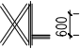 |  |  |  |  |  |  |  |  |  | 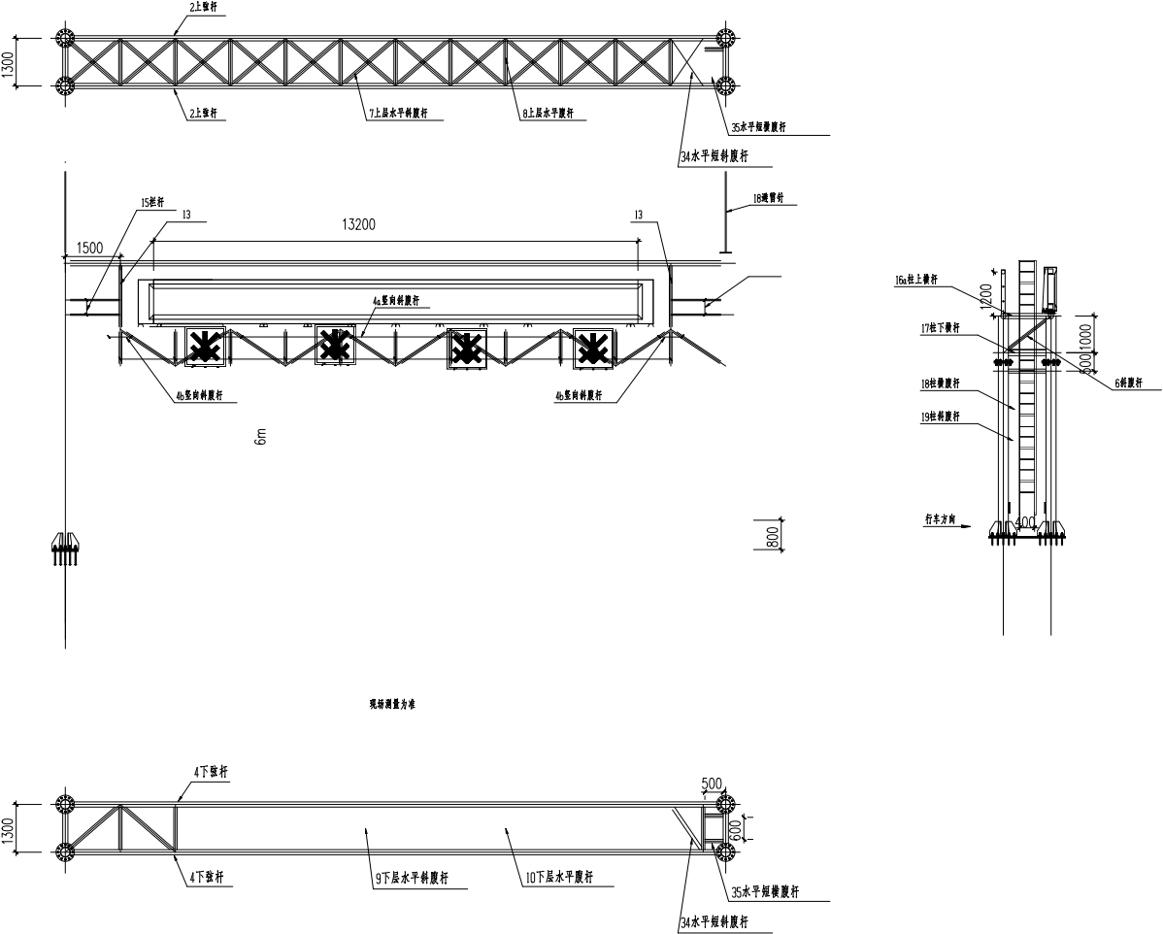  第 页 |  | 共 页
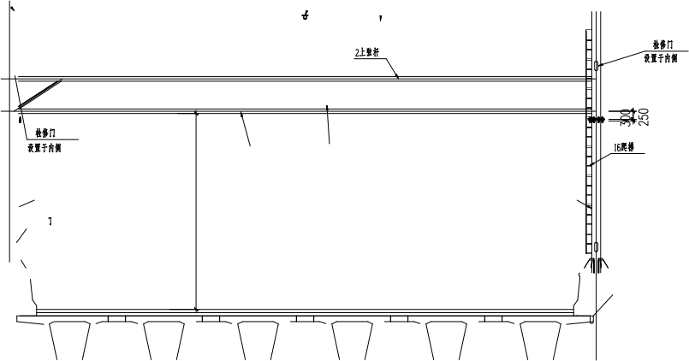
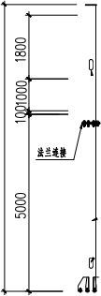
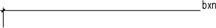
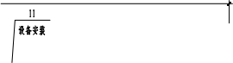

门架上弦平面图
净空高度不低于

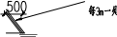

门架侧立面图一
门架正立面图

门架下弦平面图
北京交科公路勘察设计研究院有限公司  广东诚泰交通科技发展有限公司 | 南沙至中山高速公路工程SJ02标段 施工图深化设计 | 图名 | 门架式可变信息情报板安装图 | 设计 |  | 复核 |  | 审核 |  | 图号 | S7-2-206

  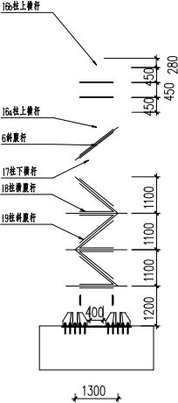  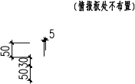  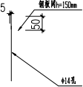  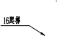  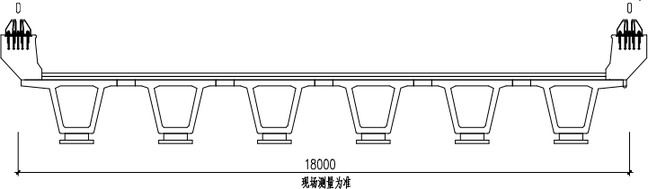  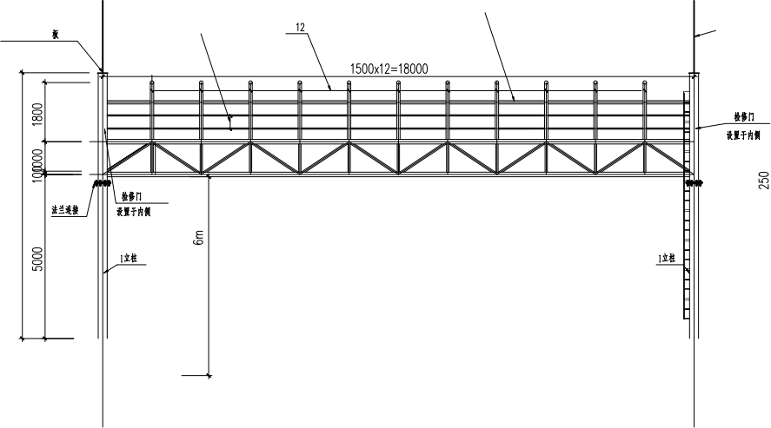  净空高度不低于 |  |  |  |  |  | 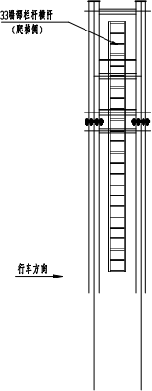 |  |  |  |  | 第 页 |  | 共 页
门架背面图  说明：  1、本图单位以mm计。 |  |  |  | 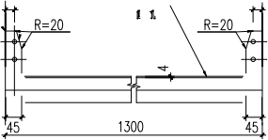  门架侧立面图二  设备、线槽固定耳板及钢板网布置断面
北京交科公路勘察设计研究院有限公司  广东诚泰交通科技发展有限公司 | 南沙至中山高速公路工程SJ02标段 施工图深化设计 | 图名 | 门架式可变信息情报板安装图 | 设计 |  | 复核 |  | 审核 |  |  | 图号 | S7-2-206

 |  |  |  |  |  |  |  |  |  | 第 页 |  | 共 页
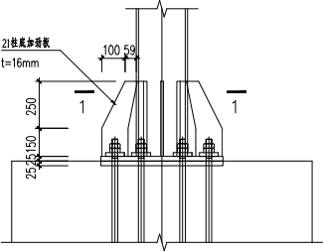
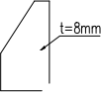
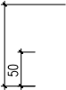
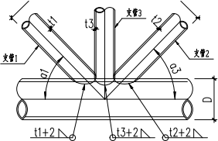
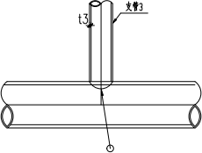
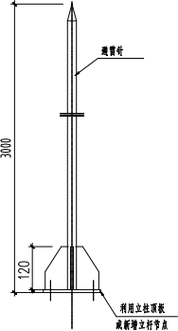
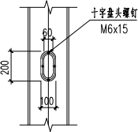
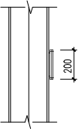

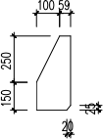
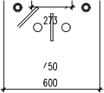




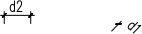
相贯焊节点示意图1
相贯焊节点示意图2
避雷针大样

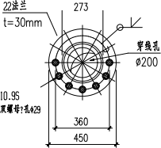

2-2
柱拼接节点详图
1-1
柱脚节点详图

避雷针加劲肋

说明：
1、本图单位以mm计。
2、本门架结构适用于双向六车道高速公路半幅路基情况，门架宽度应以现场测量为准。
3、本门架结构适用于抗震设防烈度≤8度（0.20g）、风速≤55m/s、升温45°和降温-45°的情况。
4、钢材型号为Q345B。
5、除锈等级为St2½,采用热镀锌防腐，紧固件的镀锌量为350g/m2，其余钢结构件的镀锌量为600g/m2。
6、螺母及垫片应与螺栓性能等级一致，螺栓的两端各设置一个垫片。
7、保证门架下方净空不低于6m。
8、未标注焊缝均满焊，hf=t+2mm，t为钢管壁厚。
9、门架结构基础落在中央分隔带或路基外侧，暂定其地基承载力为180kPa， 如地基承载力达不到要求，应进行地基处理。
10、基础施工完成后，基础与基坑之间的空隙应用素土分层回填并夯实，并将边坡恢复原状。
11、中弦杆仅做为设备安装使用，不得将标志等引起横向风荷载的构件与其连接。
12、未尽事宜以《钢结构设计标准》GB50017-2017为准。
检修门详图
北京交科公路勘察设计研究院有限公司  广东诚泰交通科技发展有限公司 | 南沙至中山高速公路工程SJ02标段 施工图深化设计 | 图名 | 门架式可变信息情报板安装图 | 设计 |  | 复核 |  | 审核 |  | 图号 | S7-2-206

  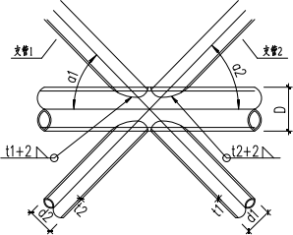  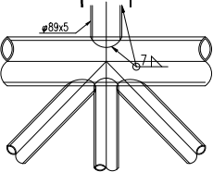  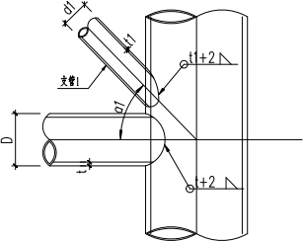  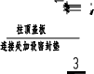  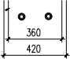  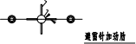      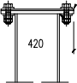  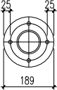  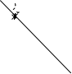    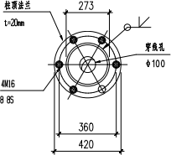  柱顶法兰及盖板详图  柱顶盖板大样  3-3  相贯焊节点示意图3  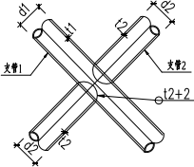  立杆节点法兰大样  相贯焊节点示意图4 相贯焊节点示意图5  上弦杆增加立杆节点做法  说明：  1、本图单位以mm计。 |  |  |  |  |  |  |  |  |  | 第 页 |  | 共 页
北京交科公路勘察设计研究院有限公司  广东诚泰交通科技发展有限公司 | 南沙至中山高速公路工程SJ02标段 施工图深化设计 | 图名 | 门架式可变信息情报板安装图 | 设计 |  | 复核 |  | 审核 |  | 图号 | S7-2-206

 |  |  |  |  |  |  |  |  |  |  | 第 页 |  | 共 页
门架结构材料表 门架结构材料表
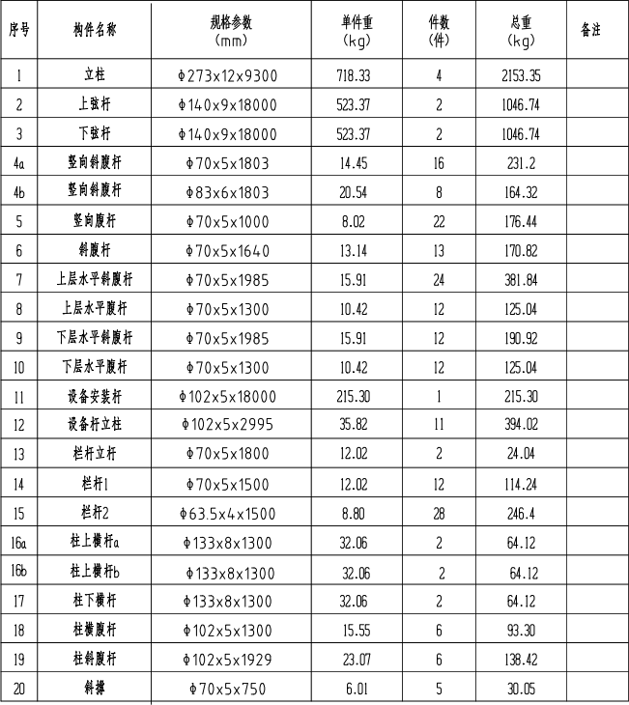 |  |  |  | 注：  1.所有构件长度按照轴线长度计算，实际下料时应考虑节点做法对构件长度的影响；所有钢管均为无缝钢管。  2、钢材型号为Q345B。
北京交科公路勘察设计研究院有限公司  广东诚泰交通科技发展有限公司 | 南沙至中山高速公路工程SJ02标段 施工图深化设计 | 图名 | 门架式可变信息情报板安装图 |  | 设计 |  | 复核 |  | 审核 |  | 图号 | S7-2-206

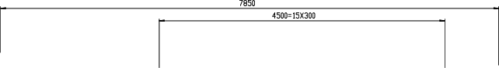

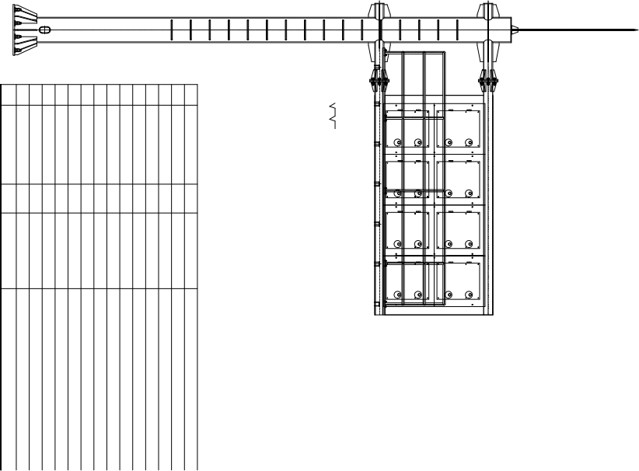
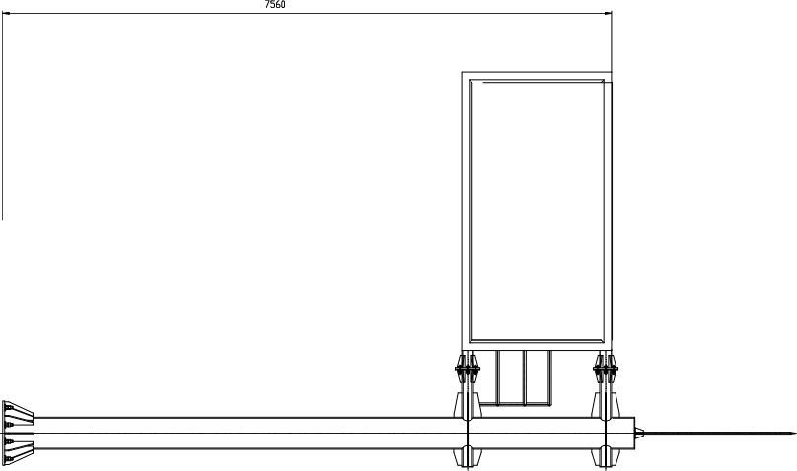
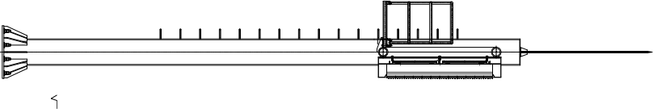
北京交科公路勘察设计研究院有限公司  广东诚泰交通科技发展有限公司 | (按实际情况确定)
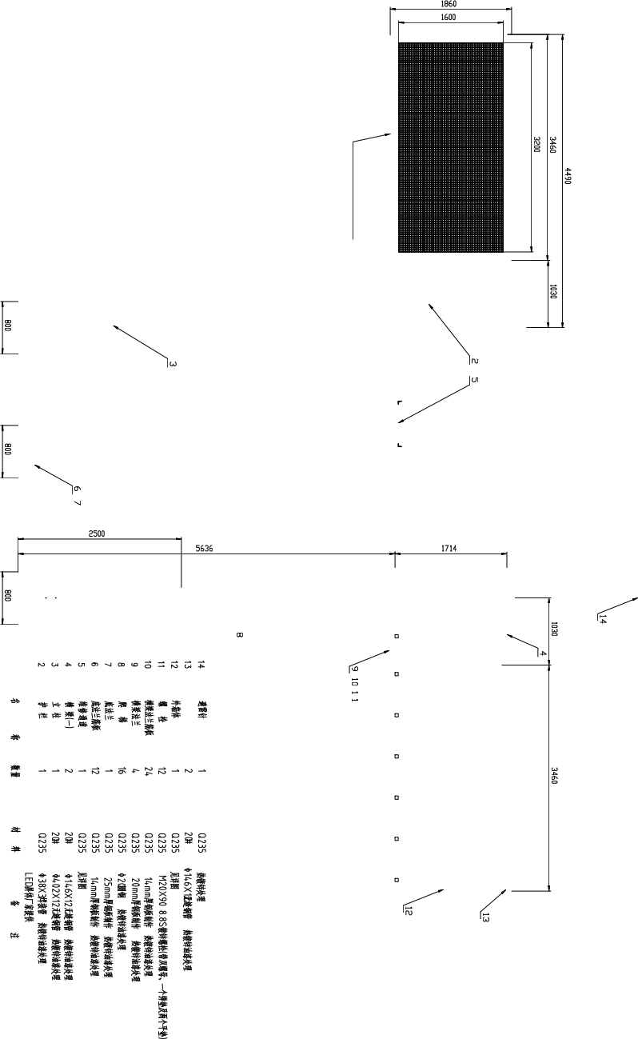
(按实际情况确定)
技术要求
、所有结构件需经热浸锌处理（外箱体除外）。其镀锌厚度不小于 克 平方米。
镀完锌后喷一道环氧富锌底漆 漆膜干厚为 ），一道云铁漆做过渡漆 漆膜干厚为 ），
两道氯化橡胶面漆 漆膜干厚为 ）。面漆颜色为中灰色。
、基础埋深根据现场实际情况需做适当调整。基础垫层用 ，基础用 。
立柱高度需根据现场实际情况确定，确保屏体安装净高 ≥ 。
屏体底部距离高速路面 ≥5500mm
南沙至中山高速公路工程SJ02标段
施工图深化设计
图名
悬臂式可变情报板安装图
设计
 | 
 | 序号
复核

审核
图号
图号 |  |  |  |  |  |  |  |  |  |  |  |  |  |  |  |  |  |  |  |  |  |  | 第 页
S7-2-207 |  |  |  |  |  |  |  |  |  |  |  |  |  |  |  |  |  |  |  |  |  |  | 第 页
S7-2-207 |  |  |  |  |  |  |  |  |  |  |  |  |  |  |  |  |  |  |  |  |  |  | 共 页

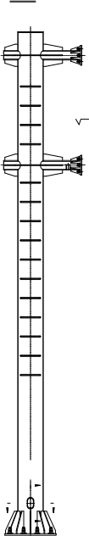
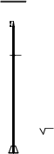
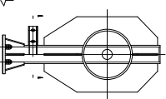

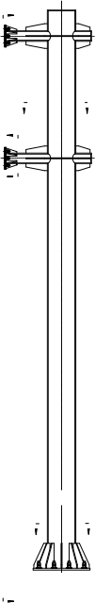
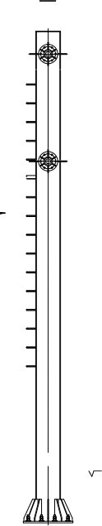

第 页 共 页
D-D E向视图
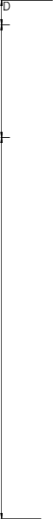  5773(按实际情况确定)  7850(按实际情况确定) |  |  |  | 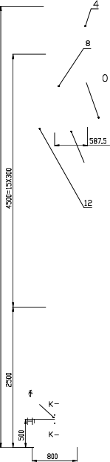  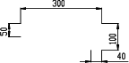  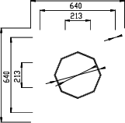    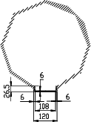  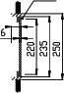  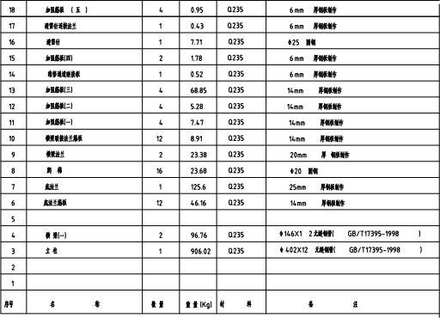  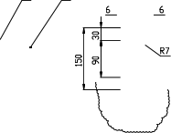          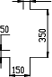  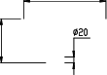  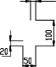  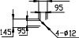  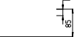  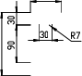  横梁联接法兰 筋板  A-A  加强筋板 (一 )  H-H  K-K  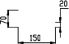  避雷针大样  加强筋板(五)  加强筋板 (二 )  底法兰筋板  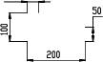  加强筋板 (三 )  爬梯大样  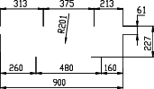  技术要求  1、所有构件均需热浸镀锌处理，镀锌厚度不小于600克每平方米。镀完锌后喷一道环氧 富锌底漆（漆膜干厚为40μm），一道云铁中间漆做过渡漆（漆膜干厚为30μm）， 两道氯化橡胶面漆（漆膜干厚为70μm）。面漆颜色为中灰色。  2、立柱底法兰需与基础法兰孔配钻。  3、立柱顶部及横梁外侧端部均需用8mm厚钢板作封板。且下横梁外侧端部封板中央需开  Ø 80孔位以便穿电缆时使用。立柱高度需根据现场实际情况确定，确保屏体安装净高≥5500mm。  4、防雷接地电阻应小于10Ω。  5、避雷针材料全用Q235。避雷针与立柱顶部封板采用螺栓联接。  G 向视图 (旋转90°)  加强筋板 (四 )  维修通道联接板  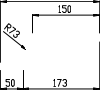
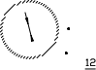

C-C F-F
无缝钢管
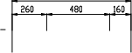

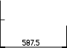
(穿线孔)
北京交科公路勘察设计研究院有限公司  广东诚泰交通科技发展有限公司 |  |  | 南沙至中山高速公路工程SJ02标段 施工图深化设计 |  | 图名 | 悬臂式可变情报板安装图 | 设计 |  | 复核 |  | 审核 |  | 图号 | S7-2-207

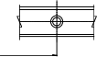  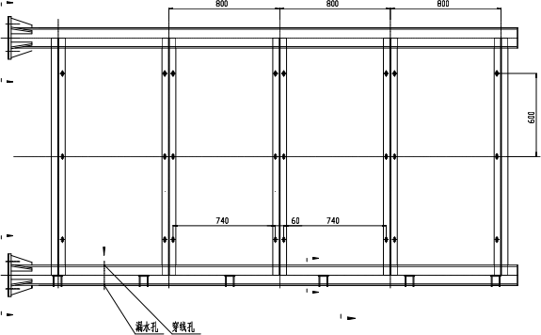         |  |  |  |  |  |  |  |  |  |  |  |  |  |  |  |  |  | 第 页 |  | 共 页


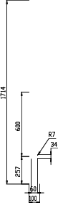

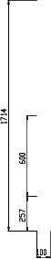
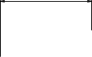

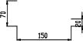
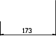
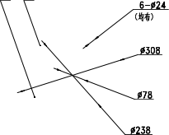



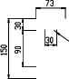
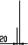
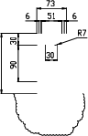
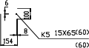
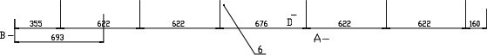
Q235
Q235
Q235
Q235
Q235
20#
Q235
Q235
材 料
8 加强筋板(一)
7 维修通道联接板
6 维修通道安装架
5 背部支撑(二)
4 背部支撑(一)
3 横 梁
2 横梁法兰筋板
1 横梁法兰
序号 名 称
10.68
4.13
3.2
46.39
69.59
291.87
8.91 23.38 重量(Kg)
12
6
6
2
3
2
12
2
数量
背部支撑(一) 背部支撑(一)
E 向视图
A-A

维修通道联接板

加强筋板 (一 ) D-D
F 向视图
横梁联接法兰 筋板

Ø40(漏水孔) Ø60(穿线孔)
无缝钢管

技术要求
1、所有构件均需热浸镀锌处理。镀锌厚度不小于600克每平方米。
镀完锌后喷一道环氧富锌底漆（漆膜干厚为40μm），一道云铁中间漆做过渡漆
（漆膜干厚为30μm），两道氯化橡胶面漆（漆膜干厚为 70μ m ）。面漆颜色为中灰。
2、横梁法兰孔需配钻。
3、横梁外侧端部均需用 8mm 厚钢板作封板。且下横梁外侧端部封板中央需开 φ80 孔位以便穿电缆时使用 。
横梁法兰大样
B-B
6mm 厚钢板制作 热镀锌油漆处理
8 mm 厚钢板制作 热镀锌油漆处理 见详图
左右对称制作各一件
见详图 热镀锌油漆处理
Ø1 46 X12 无缝钢管 热镀锌油漆处理 14mm 厚钢板制作 热镀锌油漆处理
20X Ø3 08 钢板热镀锌油漆处理 备 注
北京交科公路勘察设计研究院有限公司  广东诚泰交通科技发展有限公司 |  |  | 南沙至中山高速公路工程SJ02标段 施工图深化设计 |  | 图名 | 悬臂式可变情报板安装图 | 设计 |  | 复核 |  | 审核 |  |  |  |  |  |  | 图号 | S7-2-207

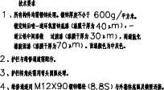 | 第 | 页 | 共 | 页
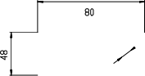


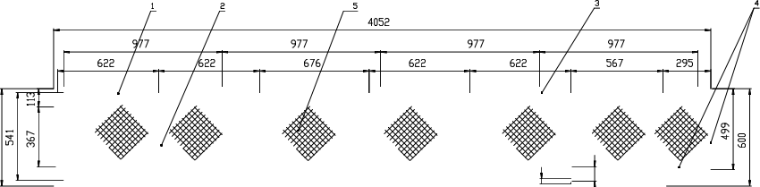
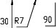

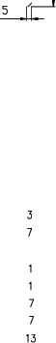
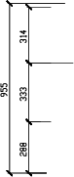

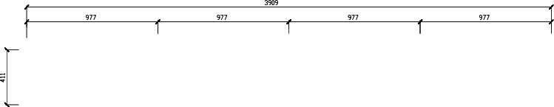


维修通道
构件5大样

构件6大样

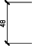

B-B C-C

护栏

A-A
序号
北京交科公路勘察设计研究院有限公司  广东诚泰交通科技发展有限公司 | 南沙至中山高速公路工程SJ02标段 施工图深化设计 | 图名 | 悬臂式可变情报板安装图 | 设计 |  | 复核 |  | 审核 |  |  | 图号 | S7-2-207

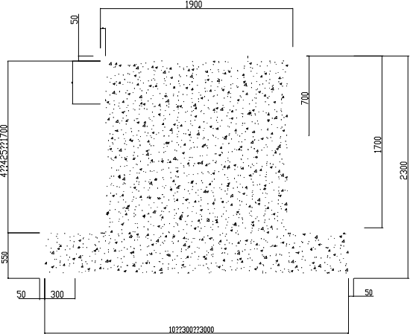    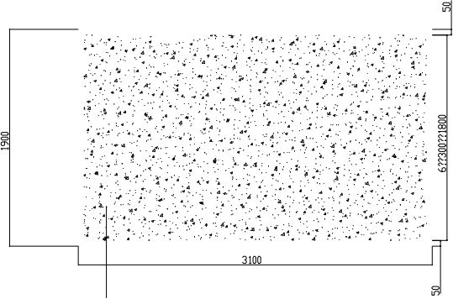  1  9  5 7  穿线管  7  6  4  9 |  |  |  | 5  8  至接地体  6  1  接地引线  2Ø12镀锌圆钢 |  |  |  |  |  |  |  |  |  | 第 | 页 | 共 页
1  3 |  |  |  | 6  7  9  4  1  编号  2  3  5  8  说明： |  | 单个基础钢筋明细表 |  |  |  |  |  |  | 重量（Kg） 7.73  6.12  6.75  28.41  8.76  39.77  3.79  3.73  2.4
 |  |  |  |  |  | 型号（mm） Ø 8  Ø 8 Ø 8 Ø 12 Ø 8 Ø 12 Ø 8 Ø 12 Ø 8 | 型 式  1800  500 2200 1800 2200  2200 1800 2200 500  1800  1800  1800  1800  1800  1800  1800  1800  500  3000 |  | 根数  2  5  9  5  3  7  2  2  4 | 单根长（mm）  9800  3100  1900  6400  7400  6400  4800  1900  600 | 总长（m） 19.6  15.5  17.1  32  22.2  44.8  9.6  3.8  2.4 |  | 重量（Kg） 7.73  6.12  6.75  28.41  8.76  39.77  3.79  3.73  2.4
2
 |  |  |  |  |  | ：基础混凝土强度为。 |  |  |  |  |  |  | 重量（Kg） 7.73  6.12  6.75  28.41  8.76  39.77  3.79  3.73  2.4
北京交科公路勘察设计研究院有限公司  广东诚泰交通科技发展有限公司 | 南沙至中山高速公路工程SJ02标段 施工图深化设计 | 图名 | 悬臂式可变情报板基础图 | 设计 |  |  |  | 复核 |  |  | 审核 |  |  | 图号 | S7-2-208

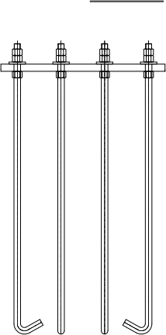  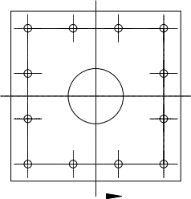 |  |  |  |  |  |  |  |  |  | 第 页 |  | 共 页
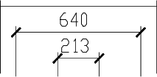  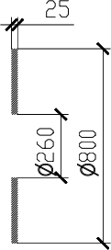  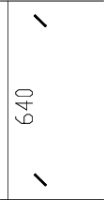      预埋法兰 数量:1块  地脚螺栓  12-M32 |  |  |  |  | 预埋件组立图 |  |  | 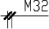    地脚螺栓 数量:12根  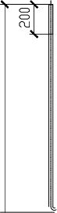
 |  |  |  |  | 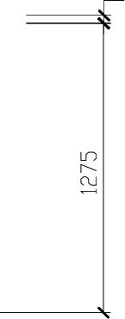
材料数量表
附注：
1.本图为悬臂式可变信息标志（FCMS）安装基础结构设计大样图。
2.基础钢筋连接应采用标准施工工艺。地脚螺栓及预埋镀锌钢管须与基础钢筋可靠焊接。各部分须进行防腐处理。
3.根据实际情况设置接地系统，接地引线采用两根Ø12圆钢与基础法兰盘及地脚螺栓进行可靠电气连接。保护接地电阻＜4Ω,防雷接地＜10。 4.结合具体产品要求及现场实际情况，可对本图进行适当调整。
5.单位：mm。
北京交科公路勘察设计研究院有限公司  广东诚泰交通科技发展有限公司 | 南沙至中山高速公路工程SJ02标段 施工图深化设计 | 图名 | 悬臂式可变情报板基础图 | 设计 |  | 复核 |  | 审核 |  | 图号 | S7-2-208

